Příloha č. 1

Fakturace 2022 odhad 13 556 353 Kč

Elektřina 1,59% 215 546 Kč

Plyn 12,45% 1 687 766 Kč

Celkem 14,04% 1903 312 Kč

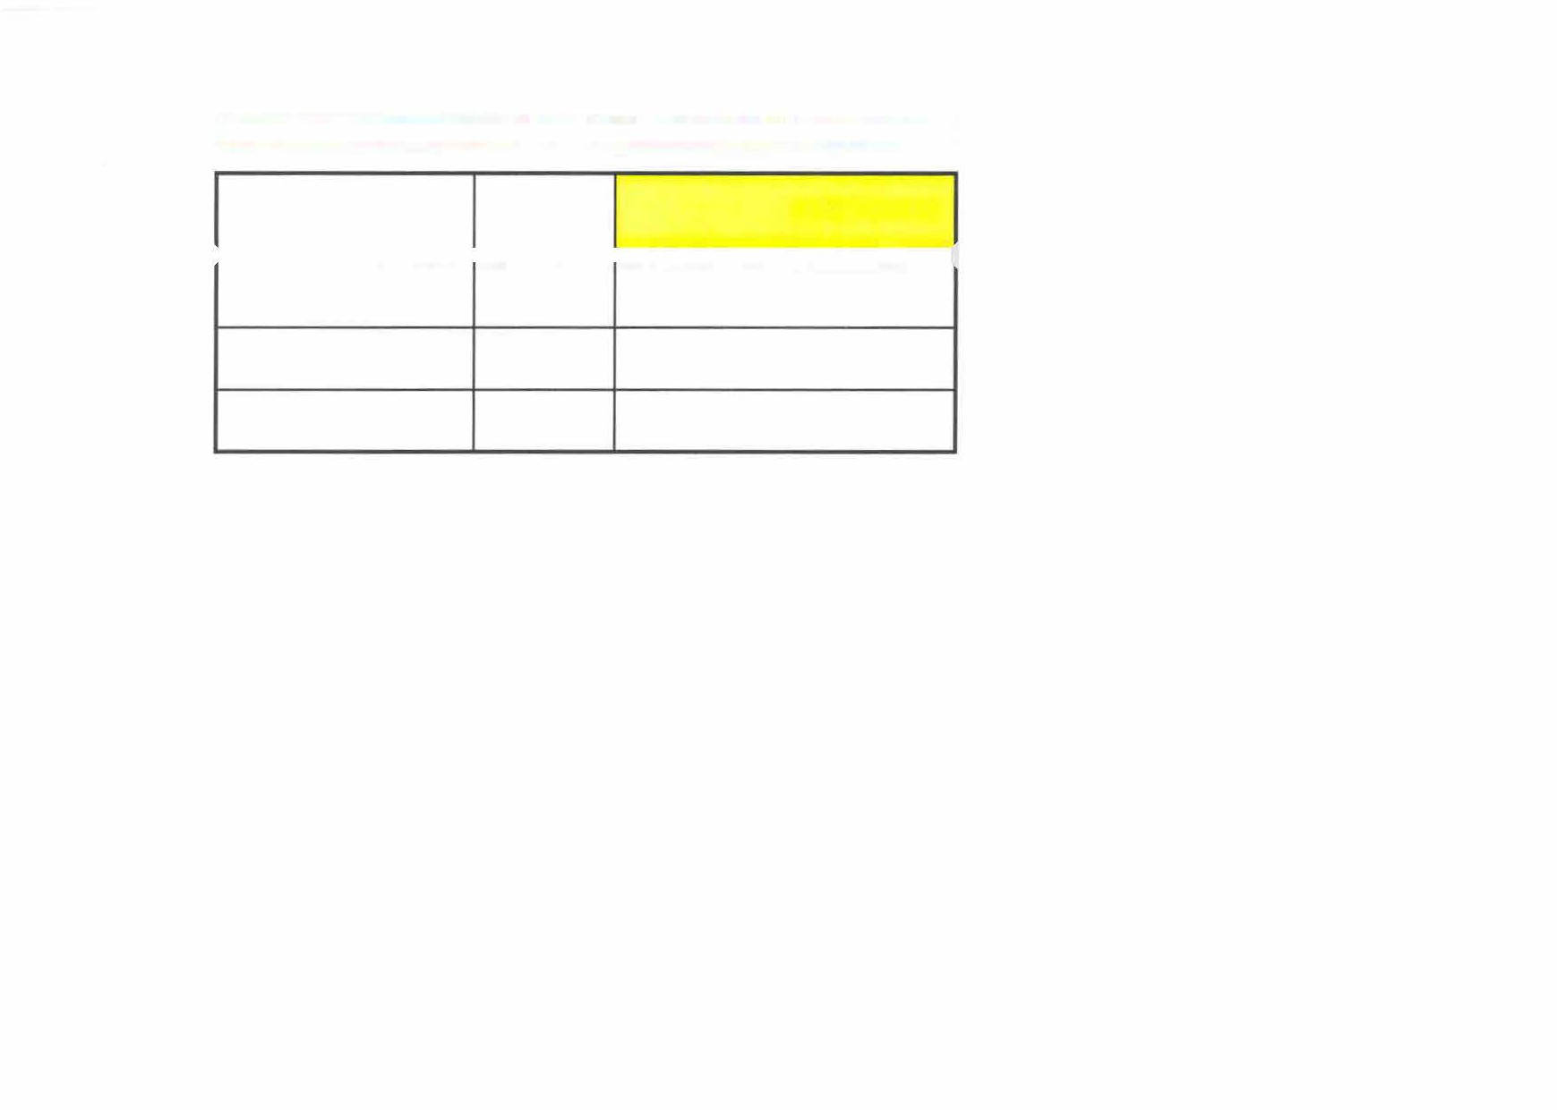

.Klasifikace informací: Neveřejné

Energie pro výrobu LEASTEX - ELEKTŘINA

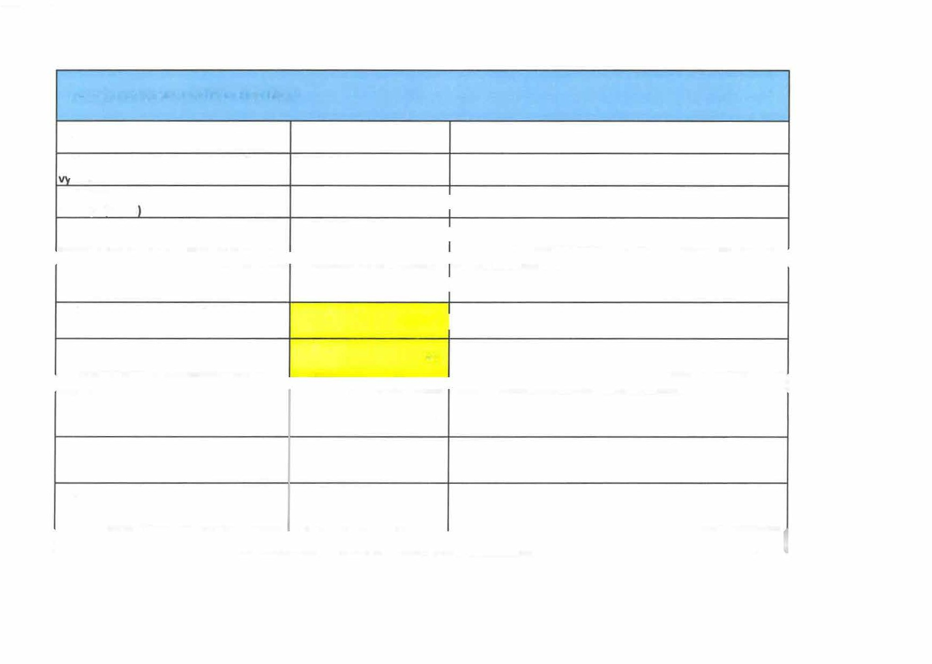
Tržby LEASTEX (RENATEX CZ) 2022
Objem elektřiny potřebný pro celkovou
�robu v Kč
Jednotková cena za elektřinu pro rok 2022 (Kč/kWh
Podíl elektřiny na výrobě v%

Nákup pro rok 2023
Jednotková cena za elektřinu pro rok 2023 (Kč/kWh)
Délka nákupu energie
Navýšení ceny za energii v% Navýšení ceny za energii v Kč

Vliv navýšení ceny energie na cenu služby v%

.Klasifikace informací: Neveřejné
263 403 910 Kč

4 619 736 Kč
2,54 Kč I fixace do 31.12.2022
1,75% I fixace do 31.12.2023

8 802 962 Kč I Výpočet dle jednotkové ceny (viz.níže)
4,84 Kč I Cena zastropování vč. distribuce

4Q

90,55%

4 183 226 Kč

1,59%

Energie pro výrobu LEASTEX - PLVN

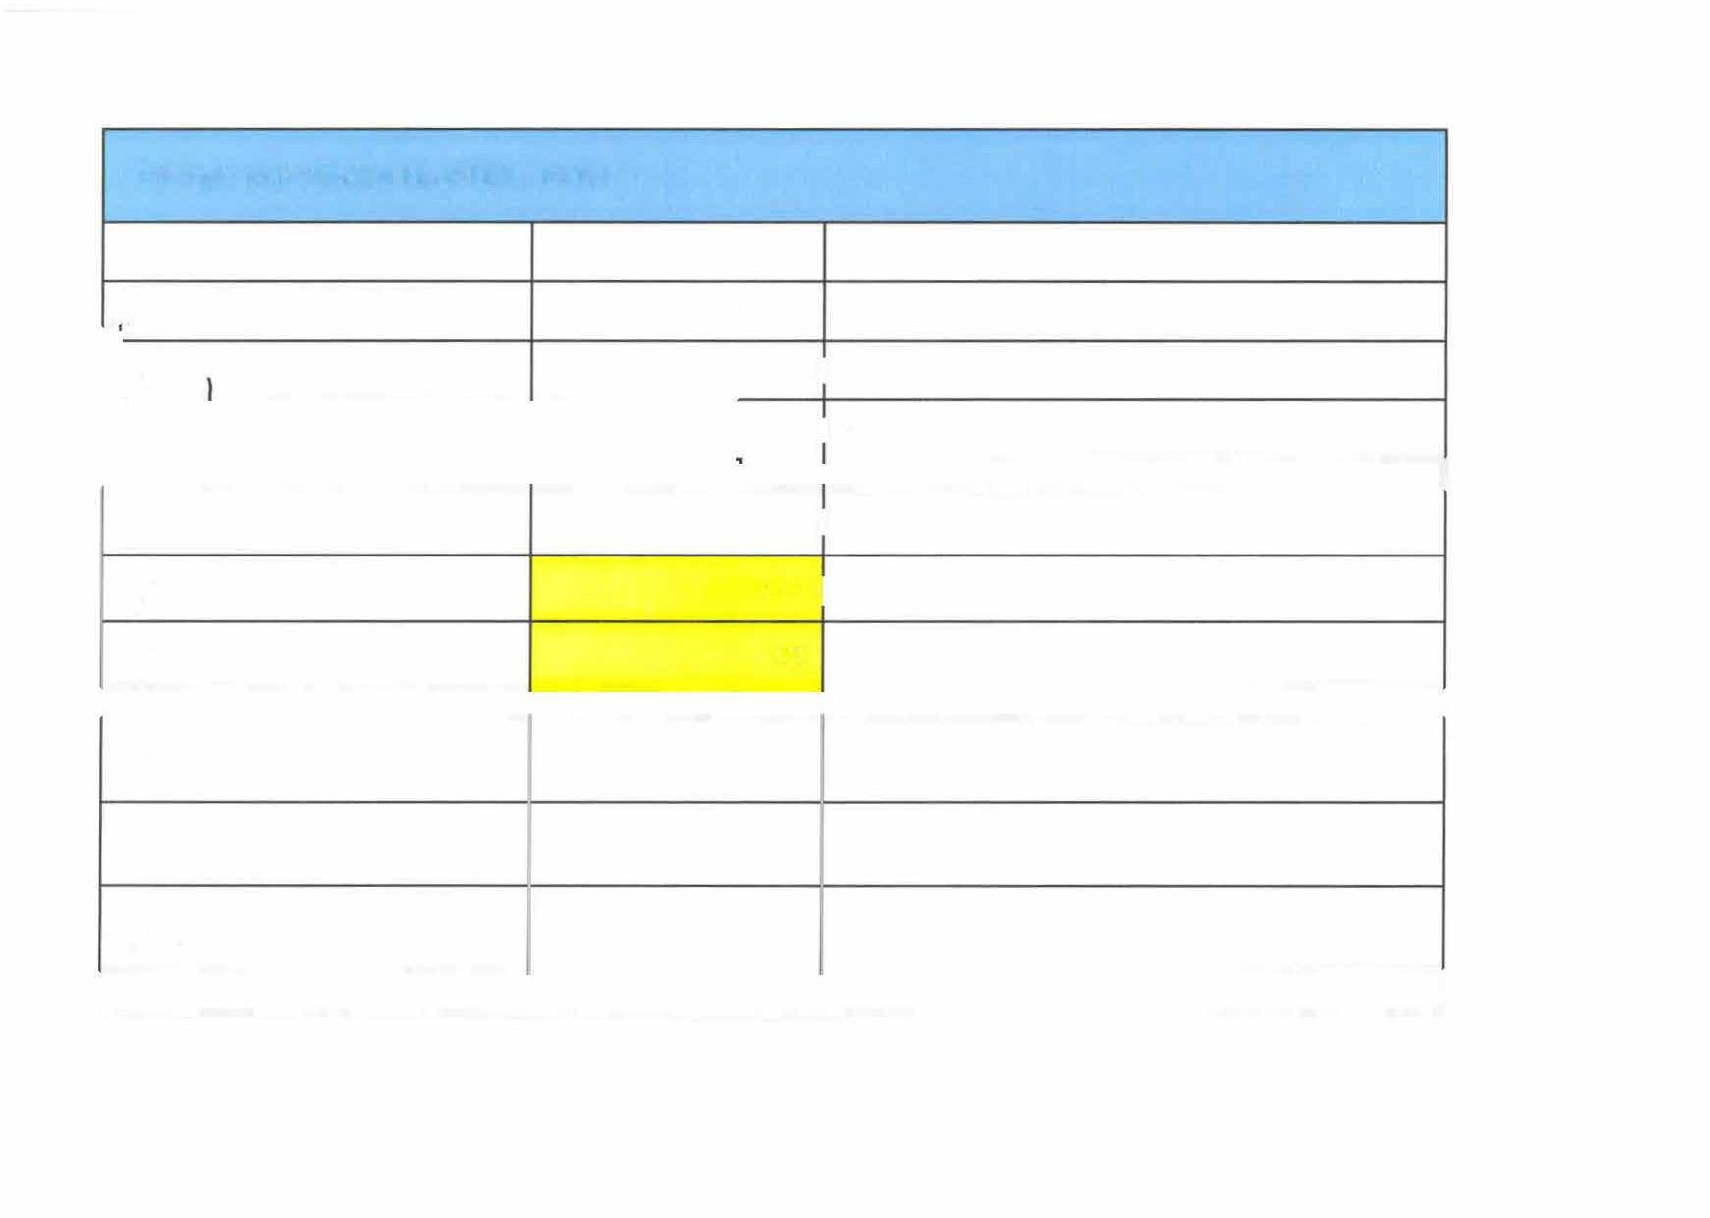
Tržby LEASTEX (RENATEX CZ) 2022
Objem plynu potřebný pro celkovou 'rohu v Kč
Jednotková cena za plyn pro rok2022
Kč/MWh

Nákup pro rok2023
Jednotková cena za plyn pro rok2023 (Kč/MWh)
Délka nákupu energie
Navýšení ceny za energii v% Navýšení ceny za energii v Kč

Vliv navýšení ceny energie na cenu služby v%

.Klasifikace informací: Neveřejné
263 403 910 Kč

9 908 315 Kč

454,05 Kčl fixace do 31.12.2022
3,76% I fixace do 31.12.2023

42 705 893 Kč I Výpočet dle jednotkové ceny (viz.níže) 1 957,00 Kčl cena nákupu

4Q

331,01%

32 797 578 Kč

12,45%

